HTML:超文本标记语言

XHTML：可扩展的超文本标记语言，比HTML语法更为严格，对所有的标签都必须关闭（/）

HTML 的基本格式：

|  |
| --- |
| <html>  <head>  <title>制作的第一个网页</title>  </head>  <body>  <form method=*"get"* name=*"form1"*><p>&nbsp;输入框：<input type=*"text"* name=*"text2"*><input type=*"submit"* value=*"提交"* name=*"button1"*></p><p>&nbsp;</p><p>&nbsp;</p><p>&nbsp;</p><p>&nbsp;</p><p>&nbsp;</p></form>  </body>  </html> |

<html>………</html> 表示html的开始和结束

图片的放入：

|  |
| --- |
| <html>  <head>  <title>制作的第一个网页</title>  </head>  <body>  <form method=*"get"* name=*"form1"*>  输入框：  <input type=*"text"* name=*"text2"*>  <input type=*"submit"* value=*"提交"* name=*"button1"*>  **<img alt=*""* src=*"IMGP4901.JPG"*>**  </form>  </body>  </html> |

<body>这里是HTML的主题部分，可以放文档、图片等等</body>

<head>这里是放标题以及一些说明性的内容</head>

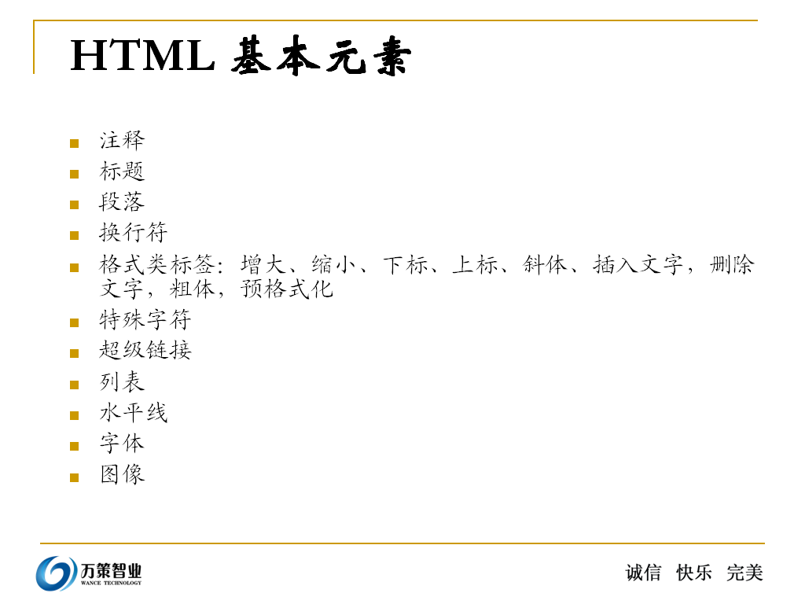

注释：在html中是用<!--注释的内容-->

|  |
| --- |
| <html>  <head>  <title>制作的第一个网页</title>  </head>  <body>  <!-- 这是一个表单 -->  <!-- <form method="get" name="form1">  输入框：  <input type="text" name="text2">  <input type="submit" value="提交" name="button1">  <img alt="" src="IMGP4901.JPG">    </form> -->  </body>  </html> |

标题：在HTML中，用<h1> 到<h6>表示不同级别的标题

|  |
| --- |
| <html>  <head>  <title>制作的第一个网页</title>  </head>  <body>  <h1>第一个标题</h1>  <h2>第一个标题</h2>  <h3>第一个标题</h3>  <h4>第一个标题</h4>  <h5>第一个标题</h5>  <h6>第一个标题</h6>  </body>  </html> |

段落 ：在html中使用<p></p> 表示段落，同样可以使用align设置对齐方式：

|  |
| --- |
| <html>  <head>  <title>制作的第一个网页</title>  </head>  <body>  <p>段落1</p>  <p align=*"center"*>段落2剧中显示</p>  <p align=*"left"*>段落3靠左显示</p>  <p align=*"right"*>段落4靠右显示</p>  </body>  </html> |

换行，在html中使用</br> 进行换行强制换行

|  |
| --- |
| <html>  <head>  <title>制作的第一个网页</title>  </head>  <body>  </br>中华人民共和国万岁，<br>中国人民万岁，<br/>世界人民大团结万岁  </body>  </html> |

字体的增大和缩小，使用<big> 和<small>

|  |
| --- |
| <html>  <head>  <title>制作的第一个网页</title>  </head>  <body>  <big><big><big>中华人民共和国万岁，</big></big></big><br>  <small><small>中国人民万岁，</small></small><br>  世界人民大团结万岁  </body>  </html> |

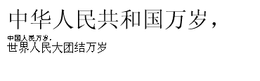

如果使用增大和缩小标签叠加使用效果：

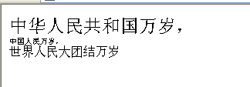

效果明显缩小

|  |
| --- |
| <small><big><big><big>中华人民共和国万岁，</big></big></big></small><br> |

水分子和平方用<sub> 和<sup>标签标示

|  |
| --- |
| <html>  <head>  <title>制作的第一个网页</title>  </head>  <body>  分子：X<sub>2</sub>  平方X<sup>2</sup>  </body>  </html> |

设置字体为斜体和为粗体使用<i> 和 <b>标签标示

|  |
| --- |
| <html>  <head>  <title>制作的第一个网页</title>  </head>  <body>  <i><big><big>这是一个斜体</big></big></i><br>  <b>这是一个粗体</b>  </body>  </html> |

表示插入和删除的文字使用<ins> 和<del> 标签

|  |
| --- |
| <html>  <head>  <title>制作的第一个网页</title>  </head>  <body>  <ins><big><big>这是表示插入的文字</big></big></ins><br>  <del>这是表示删除的文字</del>  </body>  </html> |

表示预先定义格式的标签：<pre>

|  |
| --- |
| <html>  <head>  <title>制作的第一个网页</title>  </head>  <body>  <pre>  姜建民  黄海涛  汪龙  杨星辉  </pre>  </body>  </html> |

特俗字符：

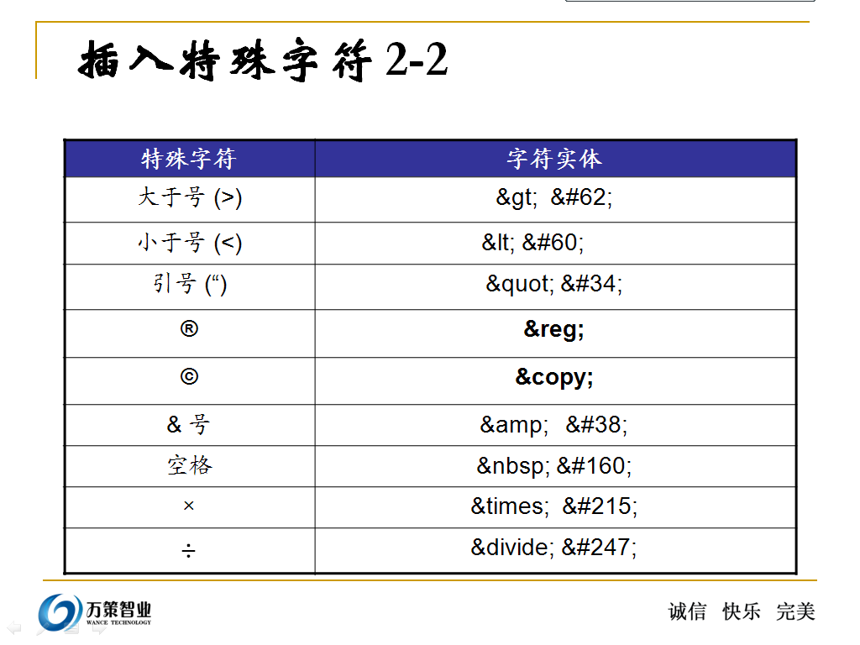

跳转：<a>标签标示跳转，href属性表示跳转的地址，

|  |
| --- |
| <html>  <head>  <title>制作的第一个网页</title>  </head>  <body>  <a href=*"HtmlDemo01.html"*>跳转到另外一个html</a>  </body>  </html> |

加入我想连接到当前页面的另外一个位置呢？

使用锚标记要跳转到得位置，然后在href属性定义这个锚就可以进行当前页面的跳转

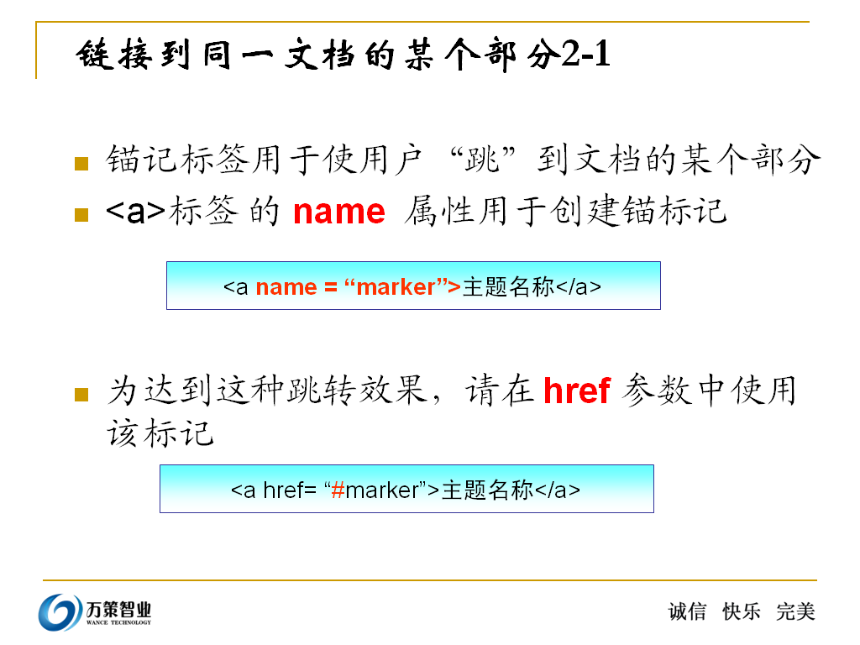

连接到其他页面的特定位置：

|  |
| --- |
| <html>  <head>  <title>制作的第一个网页</title>  </head>  <body>  <a href=*"HtmlDemo01.html#aaa"* >跳转到当前html的指定地方</a>    </body>  </html> |

列表显示：

·无序列表 使用<ul> 和<li> 来进行类表显示：

|  |
| --- |
| <html>  <head>  <title>制作的第一个网页</title>  </head>  <body>  <h1>无序列表</h1>  <ul>  <li>第三</li>  <li>第四</li>  <li>第五</li>  <li>第一</li>  <li>第二</li>  </ul>    </body>  </html> |

·有序列表：使用<li>和<ol> 来进行列表显示

|  |
| --- |
| <html>  <head>  <title>制作的第一个网页</title>  </head>  <body>  <h1>有序列表</h1>  <ol>  <li type=*"i"*>第三</li>  <li type=*"i"*>第四</li>  <li type=*"i"*>第五</li>  <li type=*"i"*>第一</li>  <li type=*"i"*>第二</li>  </ol>    </body>  </html> |

水平线

|  |
| --- |
| <html>  <head>  <title>制作的第一个网页</title>  </head>  <body>  <h1>有序列表</h1>  <hr noshade=*"noshade"* size=*"20"* align=*"left"* width=*"20%"*>  <h1>有序列表</h1>  <h1>有序列表</h1>  <h1>有序列表</h1>  <h1>有序列表</h1>  </body>  </html> |

字体设置：<http://www.zhaozi.cn/color.htm>

|  |
| --- |
| <html>  <head>  <title>制作的第一个网页</title>  </head>  <body>  <h1><font size=*"10"* color=*"#ee2233"* face=*"黑体"*>有序列表</font></h1>    </body>  </html> |

加入图片：并作为链接

|  |
| --- |
| <html>  <head>  <title>制作的第一个网页</title>  </head>  <body>  <a href=*"HtmlDemo01.html"*><img align=*"top"* border=*"5"* src=*"pg.png"*></a>    </body>  </html> |

表格：在html中表格用<table>标签：

|  |
| --- |
| <!DOCTYPE HTML PUBLIC "-//W3C//DTD HTML 4.01 Transitional//EN">  <html>  <head>  <title>TableDeno.html</title>  </head>  <body>  <table border = *"1"*>  <tr><!-- tr 表示行 -->  <td><!-- td表示列 -->  1  </td>  <td>  2  </td>  <td>  3  </td>  <td>  4  </td>  <td>  5  </td>    </tr>  <tr><!-- tr 表示行 -->  <td><!-- td表示列 -->  6  </td>  <td>  7  </td>  <td>  8  </td>  <td>  9  </td>  <td>  10  </td>    </tr>  </table>    </body>  </html> |

以上代码是表示两行五列的表格

加入我现在要跨行：使用colspan做跨列

|  |
| --- |
| <!DOCTYPE HTML PUBLIC "-//W3C//DTD HTML 4.01 Transitional//EN">  <html>  <head>  <title>TableDeno.html</title>  </head>  <body>  <table border = *"1"* align=*"center"*>  <caption align=*"top"*>学生信息</caption>  <tr>  <th colspan=*"2"*>姓名</th>  <th>性别</th>  </tr>  <tr>  <td colspan = *"2"*>张三</td>  <td>男</td>  </tr>  <tr>  <td>张三</td>  <td>23</td>  <td>男</td>  </tr>  <tr>  <td>张三</td>  <td>23</td>  <td>男</td>  </tr>  </table>    </body>  </html> |

跨行：

|  |
| --- |
| <!DOCTYPE HTML PUBLIC "-//W3C//DTD HTML 4.01 Transitional//EN">  <html>  <head>  <title>TableDeno.html</title>  </head>  <body>  <table border = *"1"* align=*"center"*>  <caption align=*"top"*>学生信息</caption>  <tr>  <th rowspan = *"2"*>姓名</th>  <th>年龄</th>  <th>性别</th>  </tr>  <tr>  <td>张三</td>  <td>23</td>  <td>男</td>  </tr>  <tr>  <td>张三</td>  <td>23</td>  <td>男</td>  </tr>  <tr>  <td>张三</td>  <td>23</td>  <td>男</td>  </tr>  </table>    </body>  </html> |

|  |
| --- |
| <!DOCTYPE HTML PUBLIC "-//W3C//DTD HTML 4.01 Transitional//EN">  <html>  <head>  <title>TableDeno.html</title>  </head>  <body>  <table border = *"1"* align=*"center"* height=*"50%"* width=*"50%"*>  <caption align=*"top"*>学生信息</caption>  <tr bgcolor=*"#00bbee"*>  <th><big>姓名</big></th>  <th><big>年龄</big></th>  <th><big>性别</big></th>  <th><big>照片</big></th>  <th><big>操作</big></th>  </tr>  <tr bgcolor=*"#eecc88"*>  <td><a href=*"http://www.baidu.com"*>张三</a></td>  <td>23</td>  <td>男</td>  <td><img src=*"pg.png"*></img></td>  <td><input type=*"button"* value = *"修改"*></td>  </tr>  <tr bgcolor=*"#eecc88"*>  <td><a href=*"www.baidu.com"*>张三</a></td>  <td>23</td>  <td>男</td>  <td><img src=*"pg.png"*></img></td>  <td><input type=*"button"* value = *"修改"*></td>  </tr>  <tr bgcolor=*"#eecc88"*>  <td><a href=*"www.baidu.com"*>张三</a></td>  <td>23</td>  <td>男</td>  <td><img src=*"pg.png"*></img></td>  <td><input type=*"button"* value = *"修改"*></td>  </tr>  </table>    </body>  </html> |

|  |
| --- |
| <!DOCTYPE HTML PUBLIC "-//W3C//DTD HTML 4.01 Transitional//EN">  <html>  <head>  <title>这是一个表单</title>  </head>  <body>  <!-- action 表示提交的路径 -->  <!-- method 表示提交的方式 有post/get两种方式，一般情况下使用post 因为post相对安全 -->  <form action=*"http://www.baidu.com"* method=*"get"* >    <table border=*"1"* height=*"50%"* width=*"50%"* align=*"center"* bgcolor=*"#ffee44"*>  <caption align=*"top"*><b><font color=*"#0000ff"* size=*"6"*>学生信息输入表单</font></b></caption>  <tr>  <td align=*"left"*><b><font color=*"#0000ff"*>学生学号：</font></b><input type=*"text"* size=*"15"* name=*"stu_num"*></td>  <td align=*"left"*>&nbsp;&nbsp;&nbsp;&nbsp;<b><font color=*"#0000ff"*>密码：</font></b><input type=*"password"* size=*"15"* name=*"stu_nm"*></td>  </tr>  <tr>  <td align=*"left"*>&nbsp;&nbsp;&nbsp;&nbsp;<b><font color=*"#0000ff"*>性别：</font></b><input type=*"radio"*>男<input type=*"radio"*>女</td>  <td align=*"left"*>&nbsp;&nbsp;&nbsp;&nbsp;<b><font color=*"#0000ff"*>年龄：</font></b><select>  <option value=*"7"*>7</option>  <option value=*"8"*>8</option>  <option value=*"9"*>9</option>  <option value=*"10"*>10</option>  <option value=*"11"*>11</option>    </select>  </td>  </tr>  <tr>  <td colspan=*"2"* align=*"left"*>  &nbsp;&nbsp;&nbsp;&nbsp;<b><font color=*"#0000ff"*>爱好</font></b>：<input type=*"checkbox"*>篮球  <input type=*"checkbox"*>足球  <input type=*"checkbox"*>羽毛球  <input type=*"checkbox"*>乒乓球  <input type=*"checkbox"*>排球  <input type=*"checkbox"*>网球  </td>  </tr>  <tr>  <td colspan=*"2"* align=*"left"*>  &nbsp;&nbsp;&nbsp;&nbsp;<b><font color=*"#0000ff"*>地址：</font></b><textarea rows=*"5"* cols=*"30"*></textarea>  </td>  </tr>  <tr>  <td align=*"right"*><input type=*"submit"* value=*"提交"*></td>  <td align=*"left"*><input type=*"reset"* value=*"重置"*></td>  </tr>  </table>    </form>  </body>  </html> |